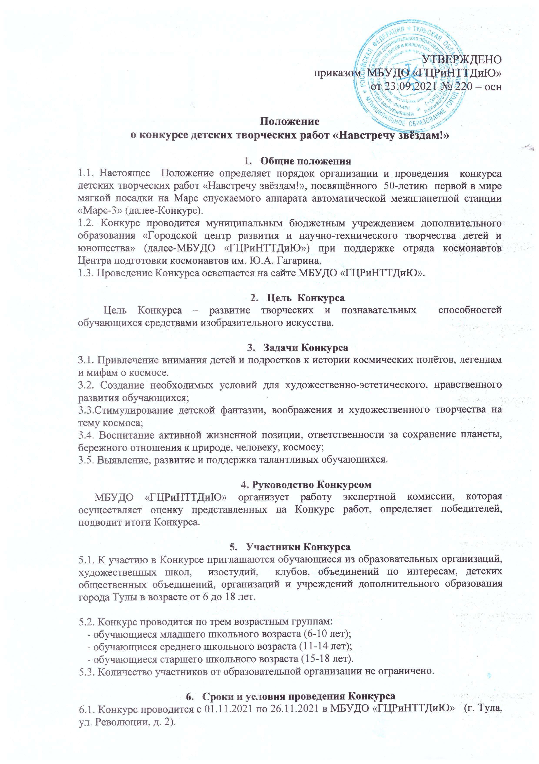
6.2. Этапы работы Конкурса:
- с 1 по 10 ноября (с 10.00 до 18.00) - прием творческих работ, заявок на участие в Конкурсе (Приложение 1) и заявлений о согласии на обработку персональных данных (Приложение 2). Работы победителей и участников Конкурса не возвращаются. Работы, предоставленные после 10 ноября 2021 года, не рассматриваются.
- с 12 по 25 ноября - работа экспертной комиссии по оценке конкурсных работ, определение победителей в каждой возрастной категории, организация экспозиции конкурсных работ, отобранных членами экспертной комиссии.
- 19 ноября - размещение списка победителей на официальном сайте МБУДО «ГЦРиНТТДиЮ» http://www.gcr71.ru и в социальной сети VK на страницах:
- «Навстречу звёздам!» ссылка https://vk.com/club193986979
- МБУДО "ГЦРиНТТДиЮ" ссылка https://vk.com/public194510886
- 26 ноября в 15.00 – торжественное открытие выставки лучших детских творческих работ «Навстречу звёздам!» в МБУДО «ГЦРиНТТДиЮ» (г. Тула, ул. Революции, д. 2), награждение победителей.
6.3. Дополнительная информация по телефону 8 (4872) 56-77-98 Зимин Андрей Геннадьевич.

7. Требования к конкурсным работам
7.1. Представленные на Конкурс работы должны быть выполнены автором самостоятельно в 2021 году и ранее не представляться на конкурс.
7.2. Конкурсные работы выполняются на бумаге, картоне формата А4 – А1.
7.3. Техника исполнения работ свободная: от живописи до графики.
7.4. Конкурсная работа должна быть оформлена в паспарту (поле 4-5 см.).
7.5. В правом нижнем углу паспарту необходимо разместить этикетку (7x3 см) в печатном виде с текстом, в котором указаны название работы, Ф.И. автора, возраст, место занятий, Ф.И.О. педагога-куратора, даты выполнения работы (месяц, год).
7.6. Работы, не отвечающие требованиям данного Положения, к рассмотрению не принимаются.
7.7. Примерные темы работ:
- Космические путешествия на Марс;
- Загадки красной планеты;
- Краски марсианского неба;
- Легенды о планете Марс.
Возможен самостоятельный выбор темы, близкой по смыслу.

8. Критерии оценки
- соответствие работы заявленной теме, раскрытие темы Конкурса;
- оригинальность замысла и авторской позиции;
- эстетичность и качество исполнения творческой работы;
- мастерство исполнения, цветовое решение, композиция;
- интересное творческое решение;
- оригинальность в использовании изобразительных средств.

9. Подведение итогов Конкурса
9.1 Экспертная комиссия определяет победителей в каждой возрастной группе в соответствии с п.8 Положения.
9.2. Экспертная комиссия имеет право устанавливать количество призовых мест.
9.3. Победители Конкурса награждаются дипломами МБУДО «ГЦРиНТТДиЮ», сертификаты получают участники, чьи работы размещаются в экспозиции.
9.4. Конкурсные работы не рецензируются, решения экспертной комиссии не комментируются.

10. Обеспечение безопасности
10.1. Ответственность за безопасность при проведении мероприятия возлагается на педагога-организатора МБУДО «ГЦРиНТТДиЮ» И.В. Тарасову.
10.2. Ответственность за жизнь и здоровье обучающихся в пути к месту проведения мероприятия и обратно, за соответствующую подготовку участников мероприятия несут руководители образовательных учреждений.
10.3. Руководителям особое внимание необходимо уделить:
- проведению предварительного целевого инструктажа участников выставки с последующей записью в журнале установленного образца;
- организованной доставке участников к месту проведения мероприятия и к назначенному пункту после его окончания.

Приложение 1
к Положению о конкурсе детских творческих работ «Навстречу звездам!»

Заявка
на участие в конкурсе детских творческих работ «Навстречу звездам!» для школьников города Тулы, посвящённом 50-летию первой в мире мягкой посадки на Марс спускаемого аппарата автоматической межпланетной станции «Марс-3»
название учреждения образования

№ п/п | Название учреждения образования | Фамилия, имя автора | Возраст,  класс | Название работы | ФИО педагога-куратора (полностью),  моб. тел., адрес электронной почты
1.
2.
3.

Заявлено всего ________ работ.

Директор учреждения образования ________________ ____________
подпись ФИО

Ответственное лицо: (ФИО, должность, тел./факс)

Приложение 2
к Положению о конкурсе детских творческих работ «Навстречу звездам!»

Согласие
на обработку персональных данных обучающихся
Я, ____________________________________________________________________,
(Ф.И.О. законного представителя несовершеннолетнего гражданина)
в соответствии с требованиями ст.9 Федерального закона РФ от 27 июля 2006 года № 152-ФЗ «О персональных данных», подтверждаю своё согласие на обработку муниципальным бюджетным учреждением дополнительного образования «Городской центр развития и научно-технического творчества детей и юношества» (далее – Оператор) персональных данных (фамилии, имени, отчества, даты и места рождения, адреса, наименования образовательной организации, класса (группы) моего(ей) несовершеннолетнего(ей) сына(дочери)
_______________________________________________________________________
(Ф.И.О. несовершеннолетнего гражданина)
_______________________________________________________________________
(документ, удостоверяющий личность несовершеннолетнего гражданина, серия, номер, кем и когда выдан)

Я согласен(а), что персональные данные моего(ей) несовершеннолетнего(ей) сына(дочери) будут использоваться при организации, проведении публичной демонстрации представленных работ и подведении итогов конкурса детских творческих работ «Навстречу звездам!», посвящённого 50-летию первой в мире мягкой посадки на Марс спускаемого аппарата автоматической межпланетной станции «Марс-3», а также для размещения итоговой информации на официальных сайтах управления образования администрации города Тулы и муниципального бюджетного учреждения дополнительного образования «Городской центр развития и научно-технического творчества детей и юношества».
Я проинформирован (а), что под обработкой персональных данных понимаются следующие действия (операции) с персональными данными, включая сбор, систематизацию, накопление, хранение, уточнение (обновление, изменение), использование, распространение (в том числе передачу), обезличивание. Блокирование, уничтожение персональных данных производится Оператором в рамках исполнения действующего законодательства Российской Федерации.
Настоящее согласие действует со дня подписания до дня отзыва в письменной форме. Согласие на обработку персональных данных может быть отозвано субъектом персональных данных в любой момент на основании письменного заявления, поданного на адрес МБУДО «ГЦРиНТТДиЮ» (г. Тула, ул. Революции, д.2).

________ _________________________________________ _________________
(Дата) (Фамилия, инициалы законного представителя (Подпись)
несовершеннолетнего гражданина)

